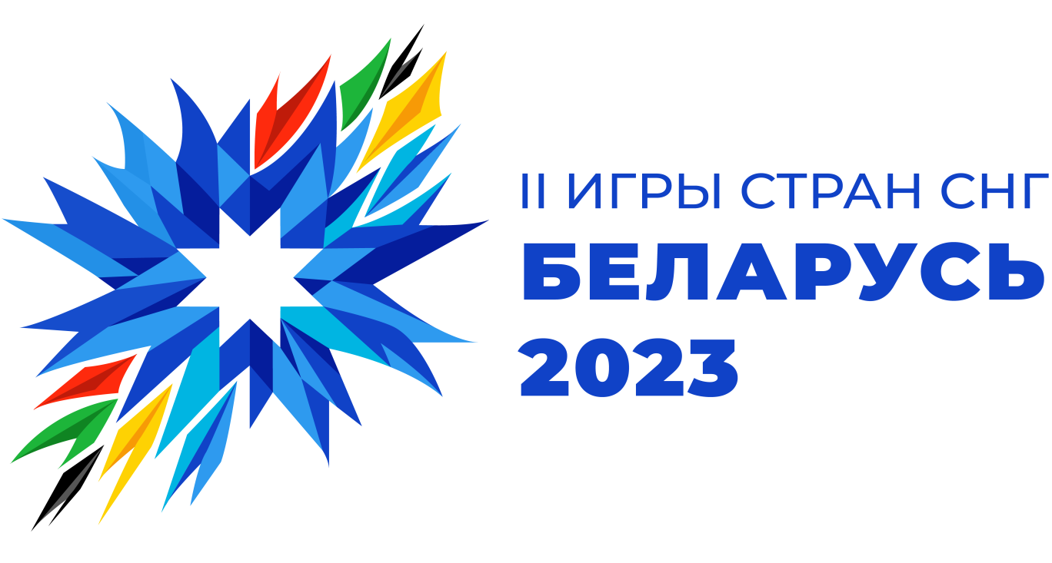
С 4 по 14 августа в Беларуси проходят II Игры стран СНГ.
Концепция предусматривает организацию спортивных мероприятий во всех регионах республики. Церемонии открытия и закрытия, запланированные на 5 и 13 августа, пройдут на «Минск-Арене». Подготовкой церемоний занимается Министерство культуры.
На домашних Играх стран СНГ Беларусь представляют 673 спортсмена. В большинстве видов спорта выступают юниоры и молодежь; взрослые – тяжелая атлетика, художественная гимнастика, самбо, пляжный футбол и хоккей на траве.
Одна из главных особенностей Игр – старты по всей Беларуси. Соревнования являются открытыми, в Беларусь приехали не только атлеты из СНГ, но и гости из Венесуэлы, Пакистана, Ирана, ОАЭ, Кубы, Египта, Монголии, Малайзии, Вьетнама, Ливана, Омана и других государств.
Освещают II Игры стран СНГ около 1 тыс. журналистов из Беларуси и более десятка других государств.
В состав оргкомитета вошли руководители и специалисты республиканских органов государственного управления и иных государственных организаций, подчиненных правительству Республики Беларусь, Минскому горисполкому и облисполкомам.
Состав организационного комитета по обеспечению подготовки и проведения в Республике Беларусь в 2023 году II Игр стран СНГ:
- Петришенко Игорь Викторович Заместитель Премьер-министра Республики Беларусь (председатель организационного комитета)
- Ковальчук Сергей Михайлович Министр спорта и туризма
(заместитель председателя организационного комитета)
- Прокопенко Михаил Викторович начальник управления национальных команд Министерстваспорта и туризма (секретарь организационного комитета)

Логотип Игр 2023
В оригинальном символе Игр отражен ряд характерных для нашей страны элементов – орнаментальная Восьмиконечная звезда расцветает в динамичный яркий Василёк.
Восьмиконечная звезда обладает большой мифологической глубиной.
Василек – один из ярких неофициальных символов Беларуси. Роль Василька значительна в белорусской народной мифопоэтике и литературе. Наиболее известен образ василька на шелковом персидском поясе, машинально вытканный слуцкой ткачихой у М. Богдановича – «цвяток радзімы васілька». Этот поэтичный образ, близкий каждому белорусу, всегда выступает метафорой любви к Родине.
В нашей динамичной стилизации Василек выступает как гостеприимный, дружелюбный национальный цветок, поэтому в символе доминируют синие и васильковые цвета. Добавление летящих лепестков цвета олимпийских колец символизирует то, что мы поддерживаем многовековые олимпийские принципы и традиции, сохраняем их и создаем свои.

Талисман (Маскот) Игр 2023
Талисманом игр стала самобытная белорусская Рысь (Рыся).
В геральдике Рысь всегда определяли как проворного и быстрого зверя, обладающего интеллектом и острым умом – все качества, которые идеально подходят для спортивного талисмана.
Наша Рысь особенная, она будто вышла из фантазий Алены Киш (самобытной белорусской художницы). Она несет в себе поэзию и силу уникальных белорусских дыванкоў-маляванак. Она озорная и самобытная, притягательная и веселая. Своим сильным характером Рысь вдохновляет на яркую игру!

Слоган Игр 2023
Сильный характер – яркая игра!
Слоган в краткой и емкой форме передает основную цель Игр. Торжество спорта – это и есть момент яркой игры. Этот момент невозможен без присутствия сильного характера и воли к победе.

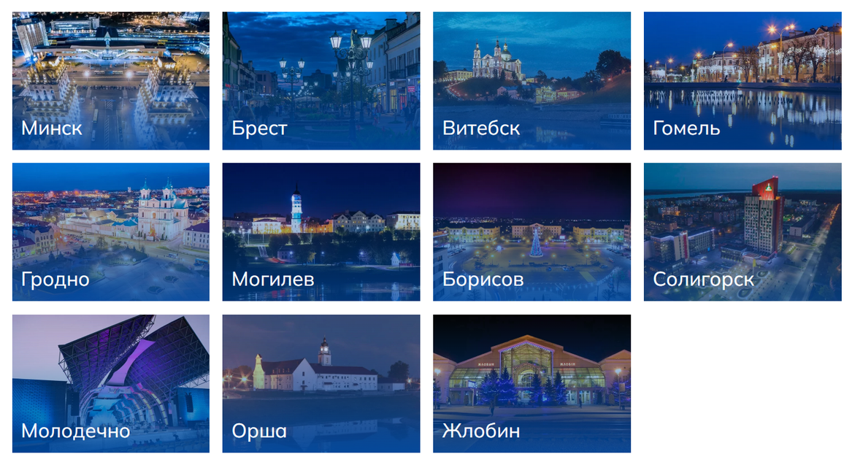
Города:

Виды спорта:
